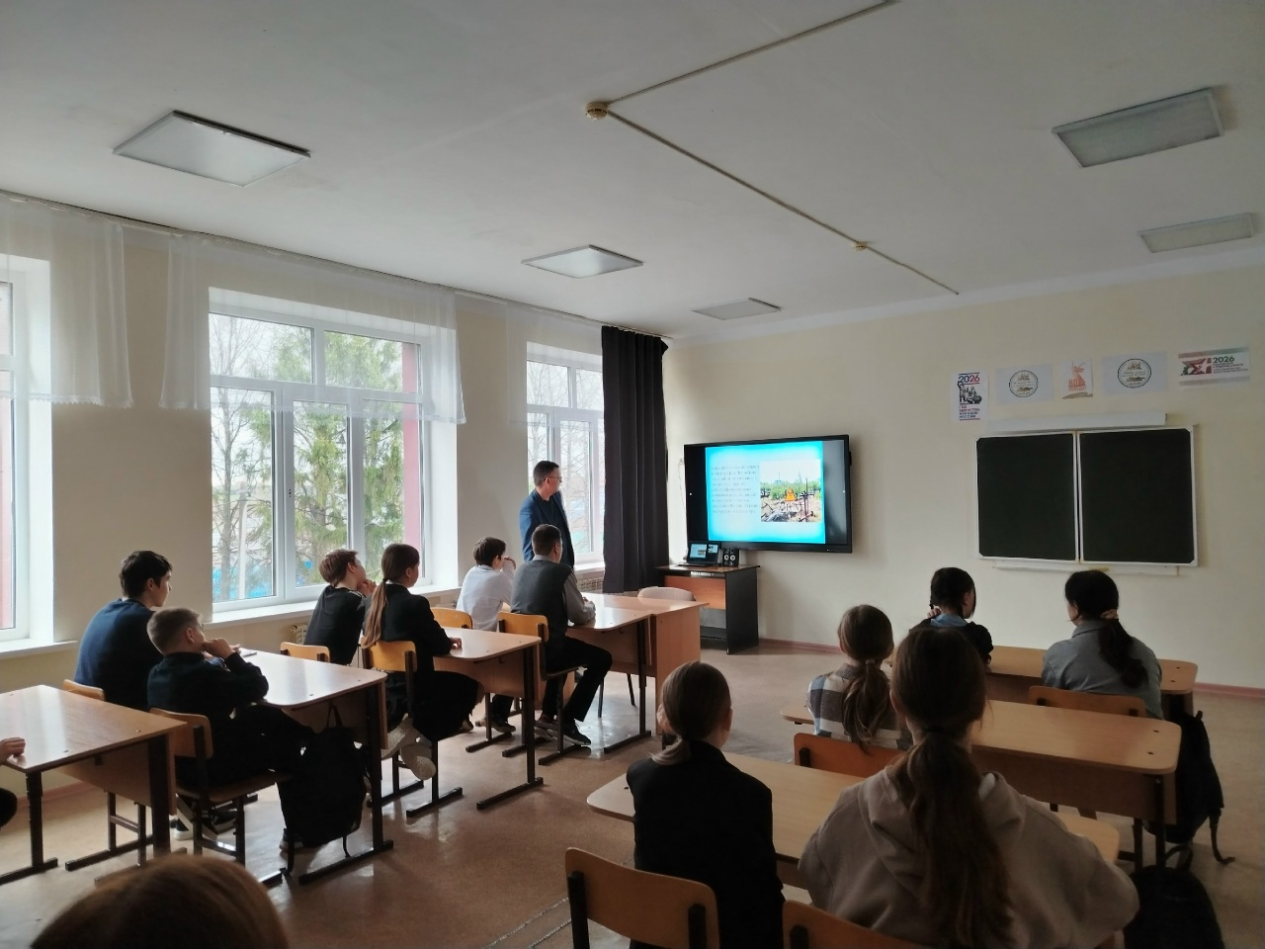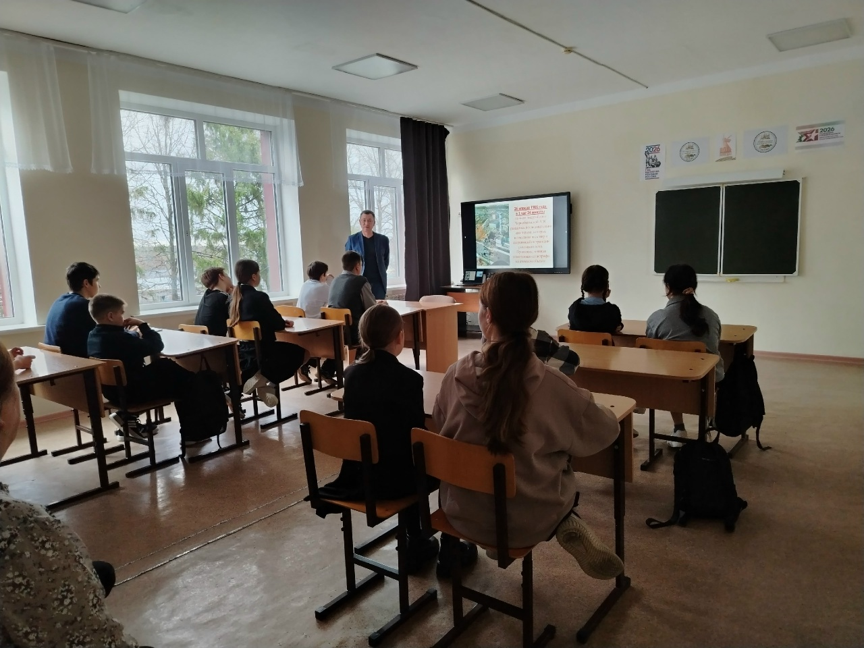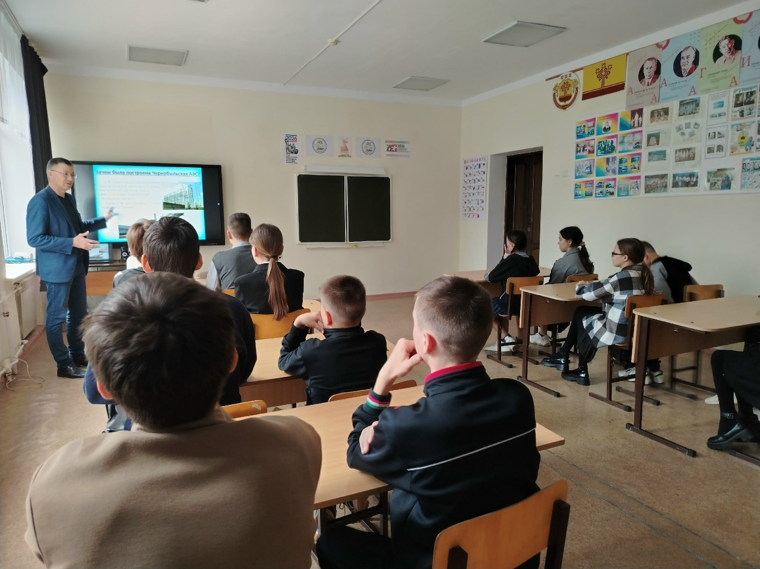
Учитель истории и обществознания Тихонов С.Ю. с учащимися 5-10 классов провёл информационный час "Чернобыль - наша боль"., посвященный 40-летию катастрофы на Чернобыльской АЭС. Учащиеся узнали о Чернобыльской трагедии - страшнейшей катастрофе в истории человечества. Это день заставляет нас задуматься о возможных последствиях деятельности человека, о нашем неоплатном долге перед теми, кто рискуя собственной жизнью, спас мир от радиоактивной опасности.

